經濟部所屬(產業發展署、國際貿易署)114年度單位預算評估報告
五、中小企業數位轉型，惟投資報酬率未如預期等疑慮，及需引進政府補助或專家輔導等資源，允宜審酌行業發展差異及在地化需求，謀劃不同數位落差輔助措施，以提高成效
產業發展署114年度預算案「工業技術升級輔導-策進產業躍升與永續發展環境」計畫項下編列「製造業數位轉型應用加值計畫」2億4,016萬5千元，係為促進中小型製造業奠定數位轉型量能，透過階段性輔導業者整合其數位資源，並協助導入雲端解決方案與AI應用，提升企業之數位化程度等。經查：
(一)前期「雲世代產業數位轉型－中小型製造業數位轉型計畫」辦理概況
「製造業數位轉型應用加值計畫」之前期計畫為「雲世代產業數位轉型－中小型製造業數位轉型計畫」，期程為110至113年度，截至113年度累計編列預算13.49億元，自110年至113年8月底止累計執行數12.69億元，占累計預算數之94.07%；110至112年度已完成1,559家次諮詢訪視/診斷作業；完成199家業者輔導(補助)加速轉型；協助55家中小型製造業二代數位轉型；食品加工業、塑橡膠製品、戶外休閒紡織品及化粧品業共促成21家數位轉型典範案例；輔導產業使用海外市場數據分析服務127家；促成企業拓展國際航太商機3案；透過數據驅動及平台運用，帶動833家廠商新增使用雲服務。
(二)多數中小企業已投入數位轉型，惟投資報酬率恐未如預期等疑慮，及需引進政府補助或外部專家輔導等資源
1.按產業發展署資料，112年度我國中小型製造業數位轉型比率達93%，相較111年度調查僅91.6%，已提高1.4個百分點，顯示多數中小型製造業者已投入數位轉型，其中達到第二階段「數位優化」及第三階段「數位轉型」比率分別為5.2%及30.8%，亦較111年度各提升0.2個百分點及2.1個百分點，惟仍有高達57.0%之業者僅位於數位轉型第一階段「數位化」程度，仍待提升企業數位優化與數位轉型意願及成效。
2.另據資誠聯合會計師事務所113年6月26日發布之「2023臺灣企業轉型現況及需求調查」指出略以，企業數位轉型面臨之挑戰，害怕投入資金無預期成效占37.2%，不知數位轉型從何開始占30.1%，不知業界最佳作法占27.4%；且在數位轉型資源需求方面，企業規劃未來3年尋求「政府計畫/補助款」、「專家輔導」、「產學合作機會」及「人才培育課程」較調查時現況各增加13個、14個、11個及29個百分點(詳圖1)，顯示企業在歷經數位轉型初步摸索期後，仍待透過政府資源與有經驗之外部專業顧問合作，汲取業界成功作法並強化培育數位人才，以提升作業效率。
圖1 2023年臺灣企業轉型現況及需求調查之數位轉型資源使用需求
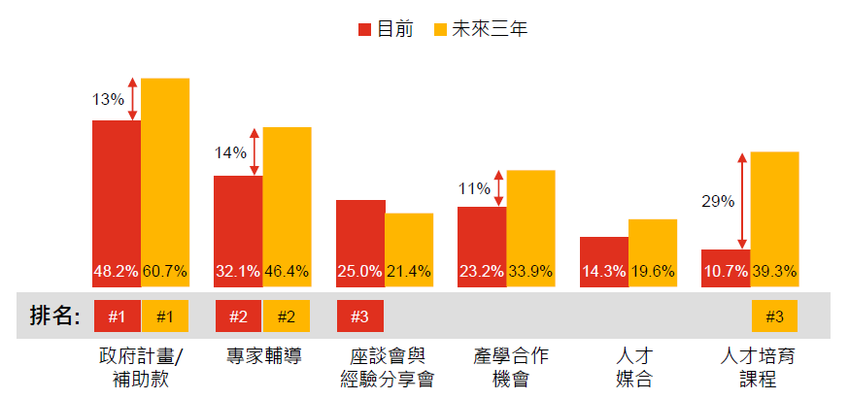
資料來源：「2023臺灣企業轉型現況及需求調查」報告，資誠聯合會計師事務所113年6月26日發布。
(三)允宜持續協助產業落實數位轉型，奠積產業AI化之基礎，並因地制宜謀劃不同產業數位化策略
參據2024年全國工業總會白皮書，其中就產業數位轉型之相關建議，包括：
1.務實建立產業AI化基礎：據人工智慧科技基金會(AIF)2023年「台灣產業AI化調查報告」指出略以，整體產業AI化指數表現仍偏低，且經營、人才與技術之AI化均明顯不足，該報告分析關鍵問題為數位化速度緩慢，雖超過8成企業已將營運相關資料電子化，但僅3成企業能再進一步整合不同資訊系統；若要再串流內外部資料分析，以加速商業決策判斷之企業占比僅約1成，建請政府持續推動數位轉型，協助落後產業跟上數位化、產業AI化之腳步。
2.針對不同區域不同業別，以在地需求為中心，擬訂不同數位落差輔助：建議整合在地資源，透過產業論壇等管道深入了解區域差異，制定因地制宜之數位化策略。除半導體產業外，期望政府亦能針對其他產業(如傳統產業)之數位創新發展需求提出相應解決方案。
綜上，產業發展署114年度預算案「工業技術升級輔導-策進產業躍升與永續發展環境」計畫項下編列「製造業數位轉型應用加值計畫」2億4,016萬5千元，我國多數企業雖已投入數位轉型，惟仍具投資報酬率恐未如預期等疑慮，且待引進政府補助或外部專家輔導等資源；另全國工業總會亦就數位轉型為產業AI化之基礎，提出宜針對不同產業別及其在地化需求，擬訂不同數位落差輔助等面向之建言，允宜持續滾動檢討政府輔導措施，俾切合產業需求，以提高數位轉型成效。

參閱全國工業總會白皮書，頁19、31-32(2024年)。

